營養金字塔（Pyramid of Nutrition）
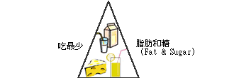
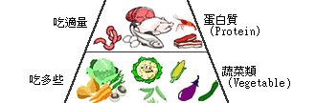
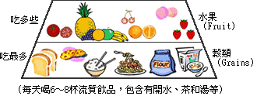

1. | 脂肪和糖（Fat & Sugar）：  乳脂（cream）、乳酪（cheese）、果汁（fruit juice）、糖（sugar）、奶油（butter）。
2. | 蛋白質（Protein）：  蝦子（shrimp）、魚（fish）、雞肉（chicken）、培根（bacon）、火腿（ham）、香腸（sausage）、蛋（egg）。
3. | 水果（Fruit）：  櫻桃（cherry）、柳橙（orange）、草莓（strawberry）、蘋果（apple）、香蕉（banana）、鳳梨（pineapple）、桃子（peach）、蕃茄（tomato）。
4. | 蔬菜類（Vegetable）：  黃瓜（cucumber）、洋蔥（onion）、花椰菜（cauliflower）、蘑菇（mushroom）、四季豆（green beans）、玉蜀黍（sweet corn）、茄子（eggplant）。
5. | 穀類（Grains）：  米飯（rice）、餅乾（cookie）、麵包（bread）、麵粉（flour）、麥片（cereal）、通心麵（pasta）。

有獎徵答 | 動動腦，再回答，看你能答對多少！

( ) | 1.餅乾是穀類食物，吃愈多愈好，所以我每餐都只吃餅乾就可以。
( ) | 2.我們每天只要按照營養金字塔的五大類食物適量進食，便能攝取均衡營養。
( ) | 3.每天最多只能喝8杯流質飲品，就不能再喝了。
( ) | 4.每一種食物都能提供給我們活動所需的能量。
( ) | 5.學校午餐的蕃茄炒蛋，含有蛋白質與蔬菜的營養。

